Технологическая карта логопеда № 3.
Тема занятия. |  | Тип занятия.
Логопедическая тема. Автоматизация звука [к].
Лексическая тема. Профессии.
Цели:
Коррекционно-образовательные. Закрепить навык правильного произношения звука [к]. Учить четко, произносить звук [к] в слогах, словах, предложениях и связных текстах.
Коррекционно-развивающие. Развивать речевое дыхание. Развивать фонематическое восприятие.
Коррекционно-воспитательные. Учить слушать и слышать, сосредотачивать внимание на выполнении заданий.
Планируемые результаты занятия.
Предметные:  - различать согласные звуки по их признакам, выделять звук вне слова и в слове;  -составлять звуко-буквенную модель слова;  -классифицировать слова в соответствии с их значением. | Метапредметные:  -осваивать базовые предметные понятия;  -ориентироваться на разнообразие решения учебных задач, выбирать действие в соответствии с поставленной задачей;  - осуществлять анализ, синтез, обобщение объектов и явлений. |  |  | Личностные:  - проявлять интерес к новым знаниям, положительное отношение к обучению;  -проявлять ответственность при выполнении задания;  - оценивать свою деятельность, адекватно воспринимать оценку учителя.
Межпредметные связи: Окружающий мир, Русский язык, чтение.
Формы работы: Индивидуальная работа.
Основные ресурсы:
Для учителя:  - Зеркало.  - Предметные картинки.  - Маршрутный лист Город профессий.  - Рабочие карточки.  - План анализа артикуляции звуков.  - Наглядно-дидактический материал.  - Конверт со словами. |  |  | Для ученика:  - Зеркало.  - Предметные картинки.  - Маршрутный лист Город профессий.  - Рабочие карточки.  - План анализа артикуляции звуков.  - Конверт со словами.
Ход занятия.
Содержание деятельности учителя-логопеда. |  |  | Виды деятельности обучающихся.
1. Оргмомент.  - Здравствуй! Ты любишь путешествовать? Сегодня мы отправимся в город Профессий, там познакомимся с интересными людьми разных специальностей.  2. Артикуляционная гимнастика.  - Наш язычок нужно приготовить к путешествию, для этого мы сделаем специальную гимнастику.  «Окошечко».  На приёме у врача  В детской поликлинике.  Широко откроем рот,  И тихонько скажем а-а-а.  «Улыбочка».  Скачут, шутят и резвятся,  Всем на радость веселятся,  Вызывают звонкий смех – Наши клоуны у всех!  «Лопаточка».  Пошёл садовник в огород,  Там сорная трава растёт.  Надо нам лопату взять,  Грядки все перекопать!  Чтоб богат был урожай,  Ты работай не зевай.  «Месим тесто»  Любит повар готовить тесто,  Это жутко интересно!  Льёт в кастрюльку молоко,  Это просто и легко.  Ничего, что брызги всюду,  Он и сахар не забудет.  Добавляет соль, яйцо,  Не узнать его лицо.  Размешает тесто ложкой  И прольёт на стол немножко.  Добавляет он муки -  Это тоже пустяки.  «Горка», «Горку построим — горку разрушим».  Папу знает весь район,  Мастер он отличный.  Со своей бригадой он  Строит горку быстро.  «Ветерок дует с горки».  С горки дует ветерок,  И несет он холодок.  3. Объявление темы занятия.  - Мы прибыли в город предлогов смотри, сколько интересных заданий нас ждёт. Чтобы перед нами окрылись все задания, мы должны отгадать загадку.  Он в сладком цехе трудился,  Итог десертный получился –  Эклеры, кекс, «Наполеон».  Теперь подумай, кто же он.  - Кто такой кондитер? Что он делает? Произнеси чётко слово кондитер. Какой первый звук в слове кондитер?  - Сегодня на занятии мы будем продолжать учиться чётко и правильно произносить звук [к].  4. Произношение изолированного звука.  - Посмотри внимательно на картинку, кто нас первый встречает в городе Профессий?  - Что повар делает на картинки? (Приложение №1)  - Когда повар режет ножом овощи то слышится звук [к] -[к] - [к] - [к]. Давай представим, что мы с тобой работаем поваром и режем овощи на салат для этого поставь ладонь ребром и потихоньку имитируй действия повара произнося [к] -[к] - [к] - [к].  5. Анализ артикуляции звука [к] по плану.  - Мы двигаемся дальше. Кто следующий встречает нас? (Приложение №2)  - Как ты догадался, что это строитель?  - Посмотри, какой дом приготовил для нас строитель. Подумай и давай расскажем, что делают губы, зубы, язык, когда мы произносим звук [к] и заполним этажи многоэтажного дома. (Приложение №3)  6. Характеристика звука [к]. Связь звука с буквой.  - При произношении звука [к] наш голос встречает преграду?  - Значит звук [к] какой гласный или согласный.  - Глухой или звонкий?  - Звук [к] согласный, глухой и обозначается буквой К, к.  7. Развитие фонематического слуха.  - Тебе нравится путешествовать?  - Тогда мы идём дальше и следующий житель нашего города, который встречает нас, как ты думаешь кто это? (Приложение №4)  - Правильно. Посмотри, какое интересное задание приготовил нам учитель. Тебе даны картинки, ты должен назвать их, определить есть ли в названии картинки звук [к] и где он находится в начале, середине или конце слова. (Приложение №5)  Картинки: карандаш, ручка, дневник.  8. Автоматизация звука [к] в слогах.  Кто на всех морях бывал,  Кто держал в руках штурвал?  Он вам тоже всем знаком,  Он зовётся …  - Нас встречает и приглашает на свой корабль моряк. Скажи, а что делает моряк? (Приложение №6)  - Моряк очень много плавает по морям и в свободное время сочиняет чистоговорки. Вот для тебя он тоже приготовил чистоговорки. Я буду их произносить, а ты повторяй за мной.  Ходят часики во так – тик, так, тик, так.  Влево – тик, вправо – так.  Тик, так, тик, так.  9. Автоматизация звука [к] в словах.  - Замечательное путешествие у нас, получается, продолжаем дальше и нас останавливает кто? (Приложение №7)  - Кто такой милиционер, что он делает?  - Милиционер очень серьёзный, строгий и решительный. Вот такими чертами характера обладают люди этой профессии, и задания он приготовил тебе соответствующее своей профессии. Сейчас ты должен вспомнить всех кого ты встречал, путешествую по городу Профессий, и описать их.  Перед ребёнком выкладываются картинки с изображениями людей данных профессий. А в отдельном конвертике выдаются карточки со словами, описывающими характер человека той или иной профессии. (Приложение №8)  - Сейчас ты вытаскиваешь по одному слову из конвертика, называешь его и кладёшь рядом с той картинкой, к которой оно больше подходит.  Картинки: кондитер, повар, строитель, учитель, моряк.  Слова: активный, аккуратный, бескорыстный, великодушный, деликатный, изыскательный, компетентный, креативный, кропотливый, практичный.  10. Автоматизация звука [к] в предложениях.  - Молодец! Ты, верно, охарактеризовал людей разных профессий. Но милиции важно знать, не только качества человека, но и то чем он занимается. Нам дана рабочая карточка, в которой напечатаны предложения с пропущенными словами-профессиями. Ты должен прочитать предложение и вставить слово. (Приложение №9)  Предложения:  … отправился в кругосветное путешествие.  … построил красивый дом.  Очень вкусные котлеты приготовил ….  … поставил Коле пятёрку.  … испёк красивый торт.  10. Автоматизация звука [к] в связных текстах.  - Ура! Наше путешествие подходит к концу, и мы возвращаемся домой. Жители города Профессий очень рады знакомству с тобой и дарят тебе стихотворение о профессиях. Давай его разучим, чтобы не забыть.  Лётчик водит самолёт,  На такси таксис везёт,  А актриса развлекает.  Для нас пляшет и поёт.  Дворник тоже нужен нам,  Он убирает грязь и хлам.  Все профессии важны,  Все профессии нужны.  10.Итог занятия.  - Какой звук мы учились правильно произносить?  - Какое задание тебе понравилось больше всего.  - Кем бы ты хотел стать? Почему? |  |  | Здравствуйте.  Да я люблю путешествовать.  Широко открыть ротик, закрыть.  Широко улыбнуться, чтобы видны были зубы.  Улыбнуться. Приоткрыть рот. Положить широкий язык на нижнюю губу.  Улыбнуться. Приоткрыть рот, положить широкий передний край языка на нижнюю губу и «пошлепать» его губами, произнося «пя-пя-пя». Приоткрыть рот и покусывать язык.  Улыбнуться, открыть рот, кончик языка упирается в нижние зубы. Выгнуть язык горкой, упираясь кончиком языка в нижние зубы.  Улыбнуться, открыть рот, кончик языка упирается в нижние зубы. Выгнуть язык горкой, упираясь кончиком языка в нижние зубы, затем расслабить его. Попеременно выполнять эти движения.  Улыбнуться, приоткрыть рот. Установить язык «горкой», а затем спокойно и плавно подуть посередине языка. Воздух должен быть холодным.  Кондитер.  Ответы ребёнка.  Первый звук [к].  - Это повар.  - Он режет ножом овощи.  Выполняет задание по инструкции.  Строитель.  Он одет в одежду строителя, у него на голове каска и он стоит рядом со строящимся домом.  Ребёнок заполняет таблицу артикуляции звука.  Губы - улыбаются.  Зубы - разомкнуты.  Язык - «Горочкой».  Воздушная струя - теплая, толчкообразная.  Голос - не работает.  Да.  Согласный.  Глухой.  Да.  Это Учитель.  Ребенок выполняет задание.  Моряком.  Ответы ребёнка.  Повторяет вслед за логопедом.  Милиционер.  Ответы ребёнка.  Кондитер, повар, строитель, учитель, моряк.  Ребёнок выполняет задание по инструкции.  Ребёнок выполняет задание по инструкции.  Ребёнок выполняет задание по инструкции.  Звук [к].  Ответы ребёнка.

Приложение №1.

Приложение №2.
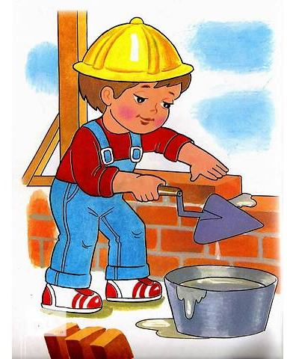

Приложение №3.
Приложение №4.
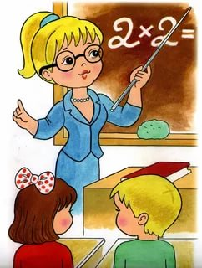
Приложение №5.
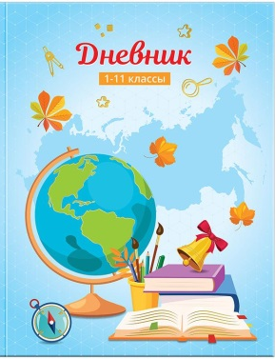
Приложение №6.
Приложение №7.
Приложение №8.

Активный | Аккуратный | Бескорыстный
Великодушный | Креативный | Изыскательный
Практичный | Кропотливый | Компетентный
Деликатный

Приложение №9.
… отправился в кругосветное путешествие.
… построил красивый дом.
Очень вкусные котлеты приготовил ….
… поставил Коле пятёрку.
… испёк красивый торт.

